# **[mysql查看当前执行线程_关闭当前的某些线程 show processlist_kill](https://www.cnblogs.com/zhangwufei/p/7088341.html)**

每个与mysqld的连接都在一个独立的线程里运行，您可以使用SHOW PROCESSLIST语句查看哪些线程正在运行，并使用KILL thread_id语句终止一个线程。

如果您拥有SUPER权限，您可以终止所有线程和语句。否则，您只能查看和终止您自己的线程和语句。

您也可以使用mysqladmin processlist和mysqladmin kill命令来检查和终止线程。

1. SHOW PROCESSLIST

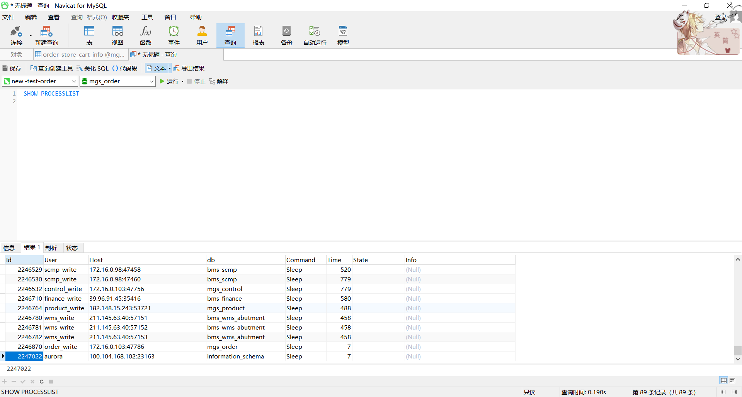

1. kill 2246781
2. 再次show processlist，可看到下图效果：

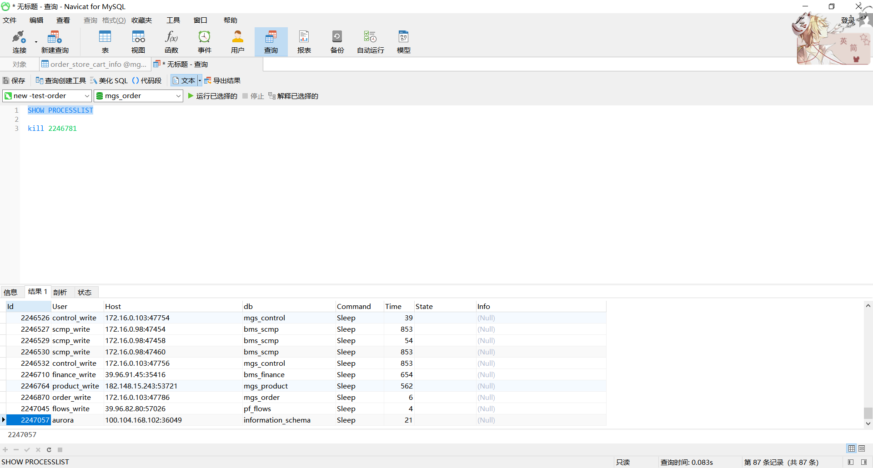

在多数情况下，线程终止可能要花一些时间，这是因为终止标记只会在在特定的间隔被检查；

线程正在释放资源，过会儿才真正的死掉了。